江苏省社科界第十三届学术大会·马克思主义专场
邀请函
同志：

为推动全省社科理论界深入学习贯彻习近平新时代中国特色社会主义思想和省委十三届六次全会精神，为加快建设“强富美高”新江苏、推动江苏高质量发展走在前列营造良好思想理论氛围、提供智力支撑，根据省委宣传部审定同意的江苏省社科界第十三届学术大会工作方案（苏社联发〔2019〕77号），经与有关方面协商，9月24日下午-25日上午在南京大学仙林校区举办江苏省社科界第十三届学术大会开幕式暨马克思主义专场。
一、大会主题
庆祝新中国成立70周年，谱写“强富美高”新篇章
二、会议时间及地点
- 时间：9月24日14:00-17:00,9月25日9:00-12:00
- 地点：南京大学仙林校区国际会议中心紫金厅
- 会议议程和内容
举行学术大会开幕式、以“新时代中国马克思主义理论与实践”为研讨主题举办马克思主义专场学术活动，会期一天。主要参加人员包括：省委宣传部及相关部门负责人，省部分高校马院院长、省中国特色社会主义理论体系研究中心各基地负责人，省社科联、南京大学及相关部门负责人，学术大会各场次承办单位负责人，各设区市社科联负责人，会议论文作者代表等。
四、抵达路线
（1）南京禄口机场
地铁换乘：南京禄口机场乘坐地铁S1号线→南京南站换乘地铁3号线→大行宫站换乘地铁2号线→南大仙林校区站到达
打车：从南京禄口机场出发，目的地南大仙林校区南门，花费约1.5小时，预计费用约180元
（2）南京南站
地铁换乘：南京南站乘坐地铁3号线→大行宫站换乘地铁2号线→南大仙林校区站到达
打车：从南京南站出发，目的地南大仙林校区南门，花费约50分钟，预计费用约80元
（3）南京火车站
地铁换乘：南京站乘坐地铁1号线→新街口站换乘地铁2号线→南大仙林校区站到达
打车：从南京站出发，目的地南大仙林校区南门，花费约40分钟，预计费用约50元
公交：从龙蟠路·南京站西站上车，公交D1直达南京大学（仙林校区）南门站，约花费1.5小时
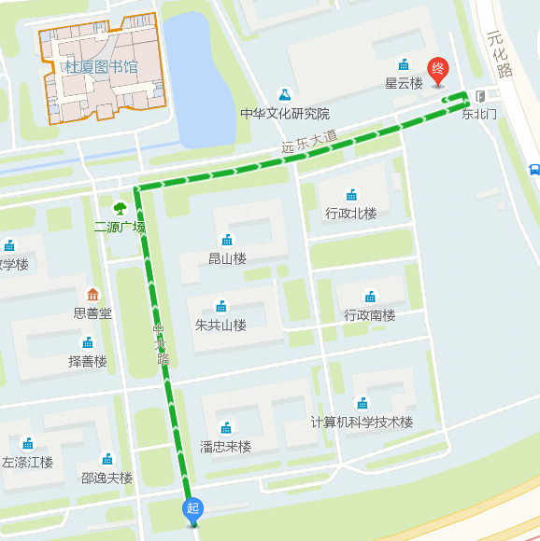
（起点为南大仙林校区南门——正对南大仙林校区地铁站，终点为南大国际会议中心）
五、其他事项
请与会专家将会议回执（附后）于9月20日前发送至503442513@qq.com。
六、会议联系人
张 明 13913368181 zmphilo@163.com
秦 川 13057525826 503442513@qq.com

中共江苏省委宣传部
江苏省哲学社会科学界联合会
南京大学马克思主义学院（代章）
2019年9月17日

江苏省社科界第十三届学术大会·马克思主义专场参会回执
序号 | 姓名 | 性别 | 工作单位 | 电话 | 邮箱 | 是否需要住宿
附件：
备注：请您准确填写参会人员信息，并在9月20日前发回503442513@qq.com邮箱，以便会务组协商筹备。

